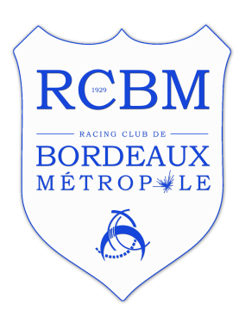

  - Le lundi 21 Mai 2018
  - Sur le terrain de Suzon
  - rue de Suzon 33400 TALENCE
Pour finir l’année en fête, le R.C Bordeaux Métropole organise un tournoi pour la catégorie U12/U13 (nés en 2005-2006) qui se déroulera sur les installations de Suzon à Talence.
Nous comptons sur la présence de nombreux clubs pour que la fête soit réussie et que tout le monde passe une agréable journée.
Rendez-vous des équipes 8h45 début du tournoi 9h30.
Buvette et restauration sur place.
Un chèque de caution de 50€ sera demandé pour chaque équipe.
En espérant la présence de nombreux joueurs pour que la réussite de cette journée soit à la hauteur de nos attentes.

Pour tous renseignements veuillez contacter :
Somps Olivier Président : 06.64.94.32.95
Gottin Anthony secrétaire : 06.59.61.49.15

Fiche de renseignement

Nom du club : ………………………………………………..
Nombre d’équipes U12-U13 (nés en 2005-2006) : ……………X 50 €
Nom de l’éducateur : ………………………….
Tél : …………………………...
E-mail : ………………………………………………

Pour l’inscription, un chèque de caution de 50 € devra être envoyé a l’adresse suivante :
R.C BORDEAUX METROPOLE
Rue de Suzon
33400 TALENCE
05.56.84.96.20

